图书管理系统
1.0

使用说明书

班 级： | 计科1501
小组成员： | 陈宇航，陈薇羽，王立群
文档版本： | 1.0
编写时间： | 2018.11.20

评分标准
评分项 | 分值 | 评分项 | 分值 | 说明
引言、用途、运行环境 | 1.5 | 编写目的、背景、参考资料 | 0.5 | 清晰准确0.5分
引言、用途、运行环境 | 1.5 | 功能、性能、安全性 | 0.5 | 描述准确且具有一定安全性0.5分
引言、用途、运行环境 | 1.5 | 硬件设备、软件环境 | 0.5 | 描述准确 0.5分
使用说明 | 4.5 | 功能模块说明 | 1 | 对每一个功能模块进行描述0.5分  功能模块说明描述正确 0.5分
 |  | 界面 | 1 | 描述清晰 1分
 |  | 使用方法 | 2.5 | 使用方法正确1分  使用方法描述清晰准确1.5分
总分 | 6 |  | 6

成绩评价页

评分项 | 分值 | 评分项 | 分值 | 得分
引言、用途、运行环境 | 1.5 | 编写目的、背景、参考资料 | 0.5
引言、用途、运行环境 | 1.5 | 功能、性能、安全性 | 0.5
引言、用途、运行环境 | 1.5 | 硬件设备、软件环境 | 0.5
使用说明 | 4.5 | 功能模块说明 | 1
 |  | 界面 | 1
 |  | 使用方法 | 2.5
总分

目录

一、引言 2
1.1编写目的 2
1.2背景 2
1.3参考资料 2
二、用途 2
2.1功能 2
2.2性能 2
2.3安全性 2
三、运行环境 2
3.1硬件设备 2
3.2软件环境 3
四、使用说明 3
4.1 功能模块1 3
4.2 功能模块2 3
五、总结 3

一、引言

1.1编写目的
为方便用户使用本系统进行图书管理和图书借阅功能，编写使用说明书帮助用户熟悉明白操作。

1.2背景
图书管理系统是图书馆管理工作中不可缺少的部分，它对于图书馆的管理者和使用者都非常重要，所以图书馆管理系统应该为管理者与读者提供充足的信息和快捷的数据处理手段，但长期以来，人们使用传统的人工方式或性能较低的图书馆管理系统管理图书馆的日常事务，操作流程比较繁琐。
此图书馆管理系统应提供快速的图书信息检索功能、快捷的图书借阅、归还流程。从读者与图书馆管理员的角度出发，为读者借书、还书管理员对用户借阅书籍的管理提供了快捷、方便的方法。

1.3参考资料
列出有用的参考资料，如：
- Java web程序开发入门，传智播客高教产品研发部，清华大学出版社。
- UML基础与Rose建模实用教程，谢星星，清华大学出版社。
- 软件项目管理案例教程，韩万江 姜立新，机械工业出版社
- HTML CSS JavaScript标准教程，本书编委会，电子工业出版社
- JavaScript高级程序设计，Nicholas C Zakas，人民邮电出版社。

二、用途

2.1功能
说明系统的主要功能
实现在线图书借阅管理功能
管理员：用户管理（增删改查），公告管理（增删改查），借阅处理（查看，提醒，罚款）。
用户：借阅、查看公告，浏览（借阅记录，超期情况）。

2.2性能
本系统在在用户管理、公告管理、借阅处理、借阅、查看公告、浏览上的功能测试均达到需求分析要求，在响应时间上也达到要求。
系统稳定性良好

2.3安全性
系统安全性良好

三、运行环境

3.1硬件设备
Core(TM) i5-4200H CPU4 核 2.80GHz；内存：8G；

3.2软件环境
win10系统，tomcat9.0,Eclipse Jee 2018-9

四、使用说明

4.1 用户模块
1. 用户能实现借阅、查看公告，浏览（借阅记录，超期情况）等功能。
2. 用户模块界面
2.1 用户借阅界面
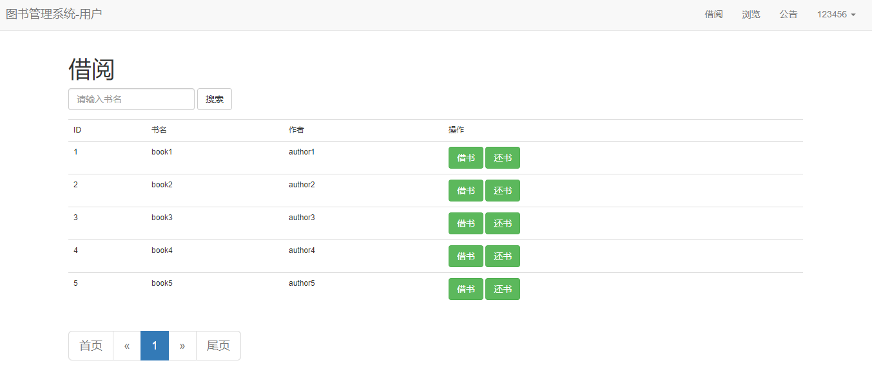
2.2用户浏览界面
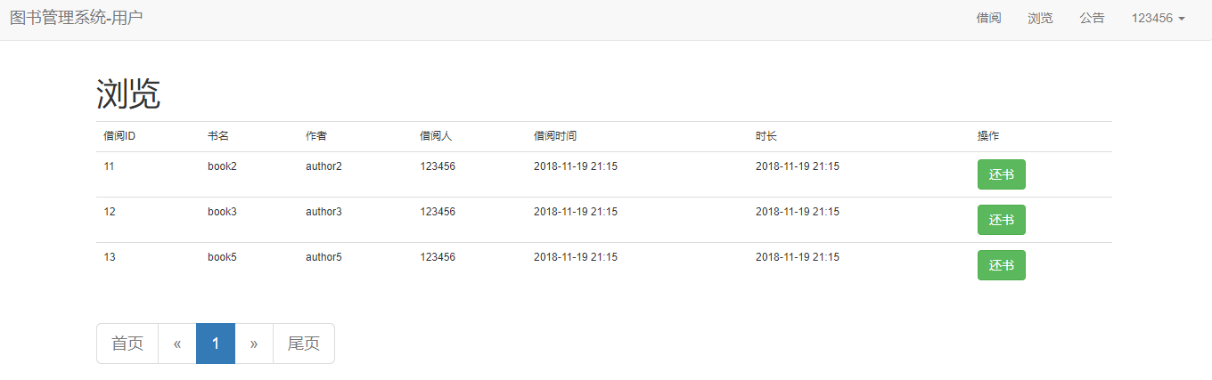
2.3用户公告界面
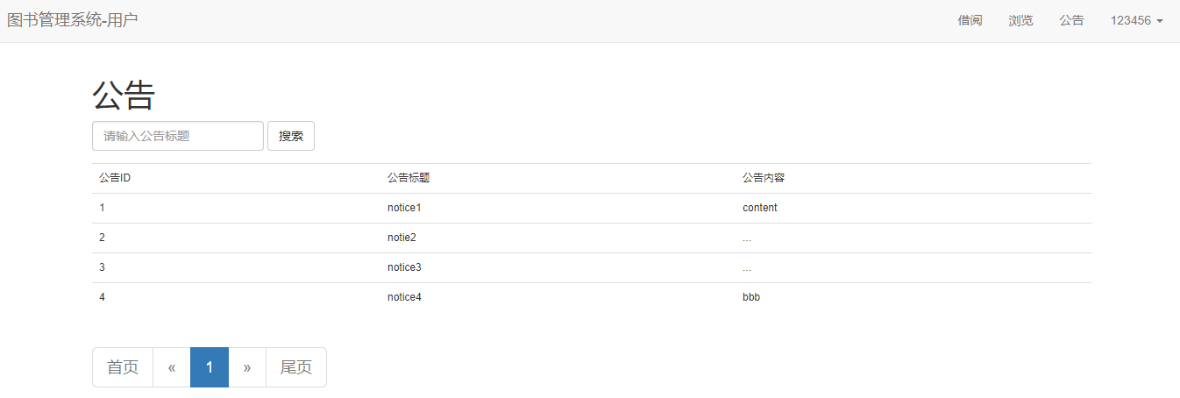

- 功能模块使用方法说明
  - 借阅功能
点击右上角的“借阅”出现此界面，在搜索栏中输入要搜索的书名，点击搜索就会出现结果，可以选择“借书”或者“还书”。
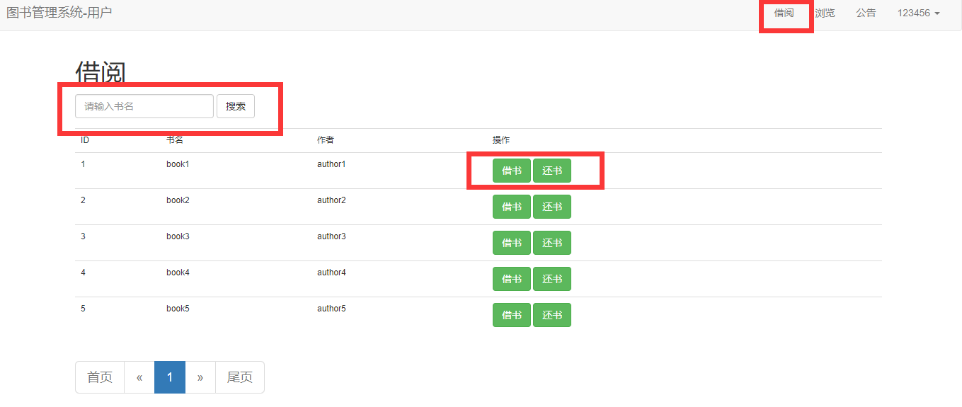

  - 浏览功能
点击右上角的“浏览”出现此界面，显示本账号所借阅的所有书，可以点击还书进行归还。
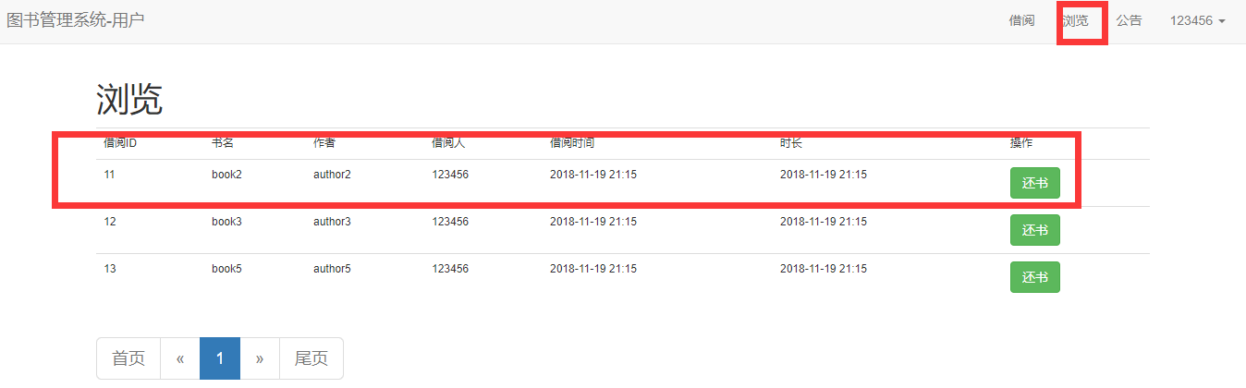

  - 公告功能
点击右上角的“公告”出现此界面，在搜索栏中输入要搜索的公告标题，点击搜索就会出现结果。
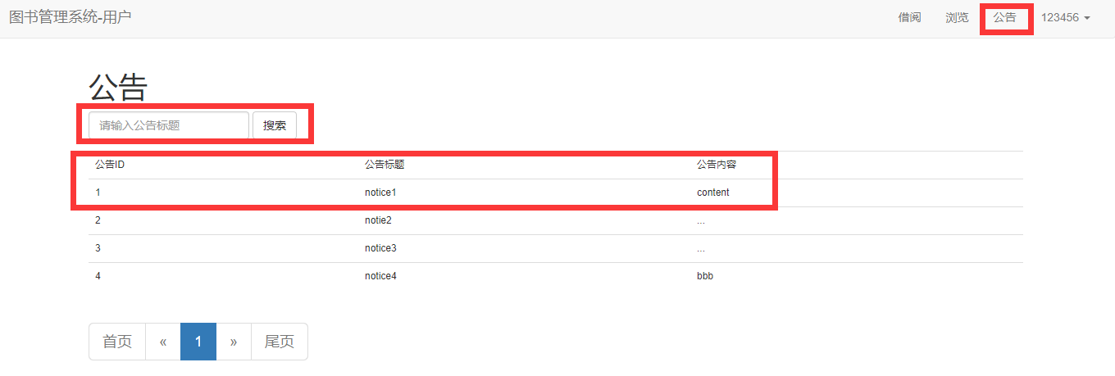

4.2 管理员模块
1.管理员用户管理（增删改查），公告管理（增删改查），借阅处理（查看，提醒，罚款）。
2. 管理员模块界面
3. 功能模块使用方法说明
  - 用户管理模块
3.11 点击右上角的增加用户，页面跳转到用户信息页面，填写相应的用户信息，点击保存

3.12 点击想删除的用户后的删除，确认删除；
3.13 点击想修改的用户后的“修改”，页面跳转到用户信息页面，填写相应的用户信息，点击保存
3.14 点击右上角的搜索按钮，输入用户ID或姓名，点击查询就会出现结果
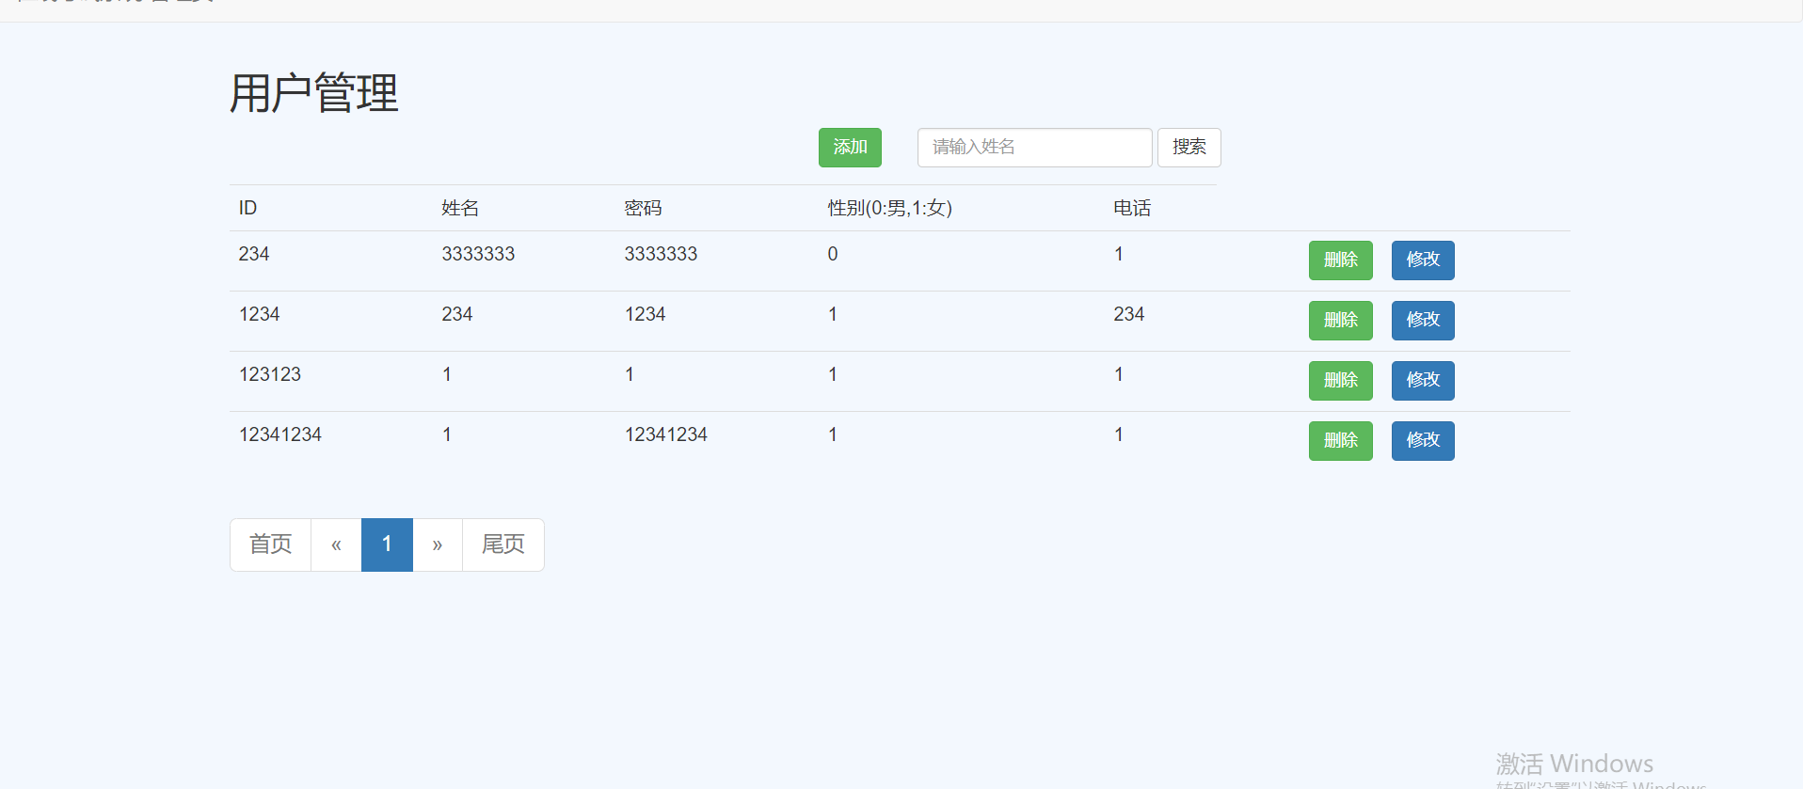
3.2 公告管理模块
3.21点击右上角的增加公告，页面跳转到公告信息页面，填写相应的公告信息，点击保存
3.22点击想删除的公告后的删除，确认删除；
3.23点击想修改的公告后的“修改”，页面跳转到公告信息页面，填写相应的公告信息，点击保存
3.34点击右上角的搜索按钮，输入公告标题，点击查询就会出现结果
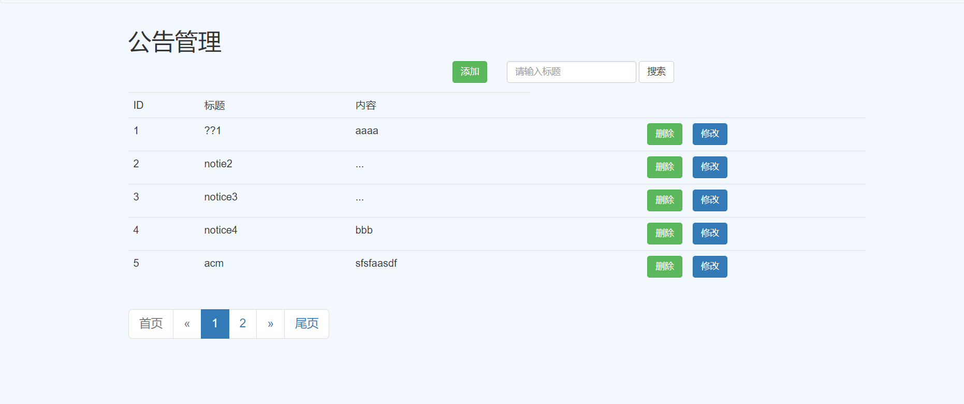
3.3 借阅处理模块
3.31 在搜索栏中输入用户ID或姓名，点击搜索，查看用户的借阅信息
3.32 点击提醒，所有即将到期的用户将标红。
3.33 在搜索栏中输入用户ID或姓名，点击搜索，查看用户罚款情况。
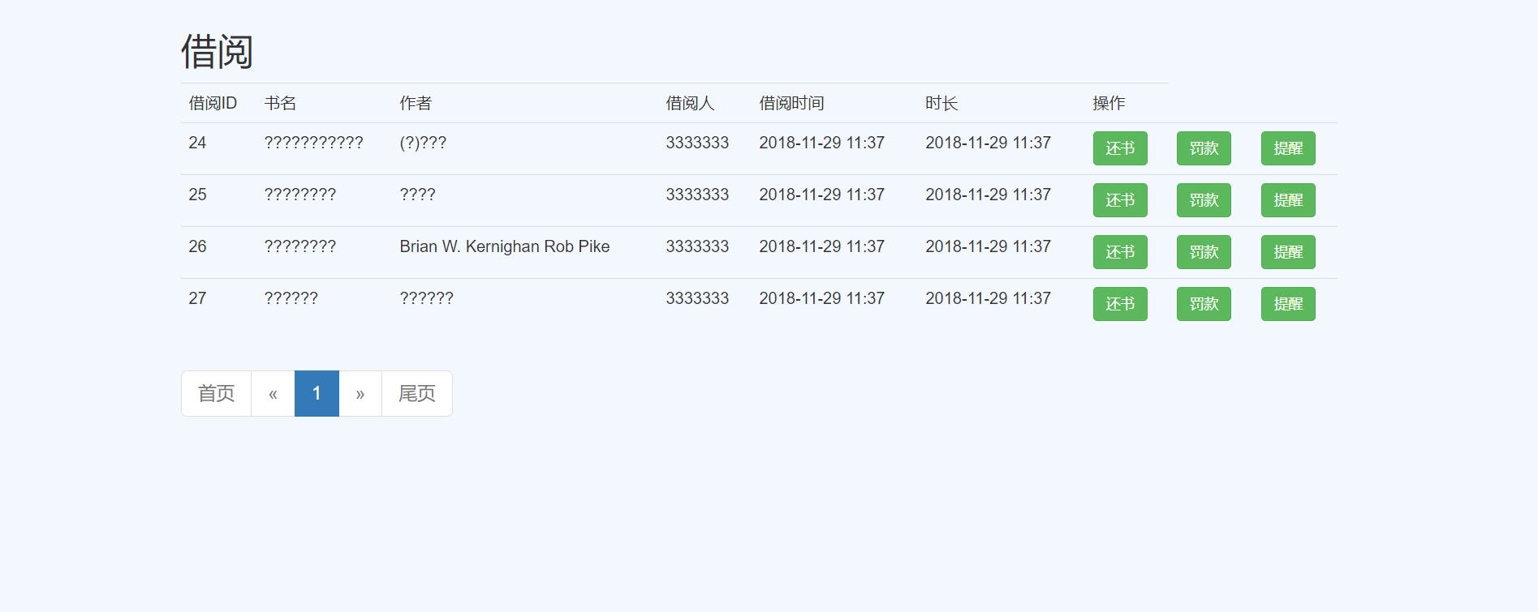

五、总结
此手册主要说明了图书管理系统的使用人员以及相对应的使用说明。
用户可以借阅书籍，查看公告，浏览借阅记录和自己的超期情况
管理员可以对用户和公告进行增加、删除、修改和查询，还能对用户的借阅处理进行查看，提醒即将到还书期限的用户及时还书，对超期的用户进行罚款。

